Portofolio
Pengalaman
Pekerjaan
2012-sekarang | : | Arca International, Jakarta  Posisi: web developer
2013 | : | PT Penukal, Tangerang  Posisi: programmer
Project
2015 | : | Website E-Commerce penjualan batu mulia
2014-sekarang | : | Mengerjakan permintaan pembuatan untuk project-project skripsi mahasiswa, antara lain mengenai:  - perpustakaan  - penerimaan mahasiswa baru berbasis web  - sms gateway  - inventory control  - pembayaran spp sekolah  - website e-commerce
2013-sekarang | : | Program Lawfirm berbasis web  Prohukum, PT. Arca International
2013-sekarang | : | Program Accounting berbasis web  Proaccounting, PT. Arca International
2013 | : | Website E-Commerce penjualan mobil isuzu  http://www.isuzu-jkt.com/
2012 | : | Website E-Commerce penjualan fashion online
2012 | : | Program pencatatan penduduk untuk Dinas Kependudukan dan Catatan Sipil (Disdukcapil) Kota Tangerang.
2012 | : | Program penerimaan siswa baru berbasis web  Dayah Jeumala Amal, Nanggroe Aceh Darussalam  http://adm.jeumalaamal.org/index.php/enrollmentwebs
2012 | : | Website alumni Fakultas Hukum Universitas Indonesia (ILUNI FHUI)  http://id.iluni-fhui.com/index.php/sites/home
2012 | : | Website MetMall, PT. Metropolitan Land Tbk  http://www.malmetropolitan.com/sites/home
2011 | : | Twitter Client web based

Prestasi
Lomba
2013 | : | Juara III, Web Design Competition  BEM Fakultas Teknik, Universitas Muhammadiyah Tangerang
2013 | : | Pemenang Tunggal, DID (Dream Innovation Day) 2014  Raharja Enrichment Centre, Perguruan Tinggi Raharja
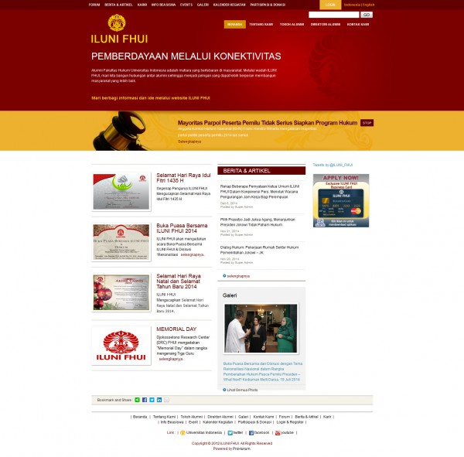
Website ILUNI Fakultas Hukum Universitas Indonesia

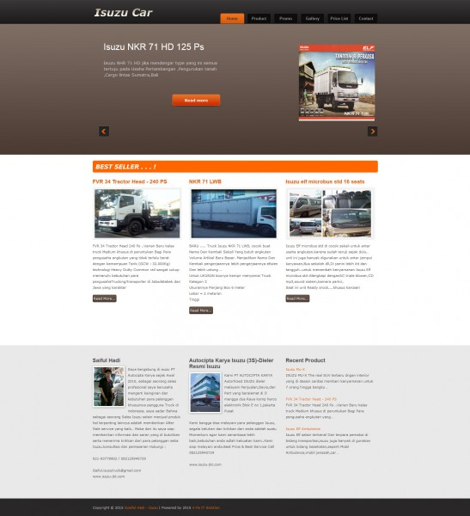
Website E-Commerce Penjualan Mobil Isuzu

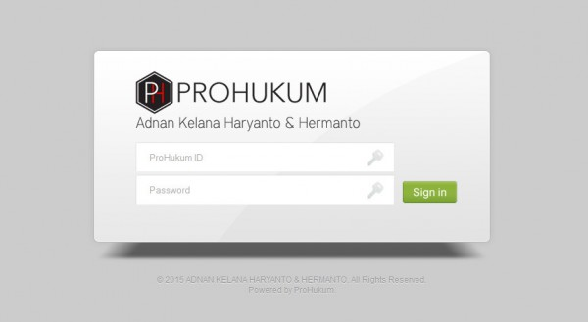
Program Lawfirm Berbasis Web

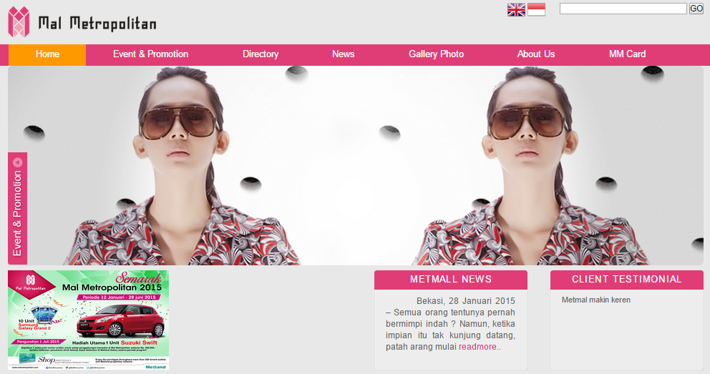
Website Metropolitan Mall
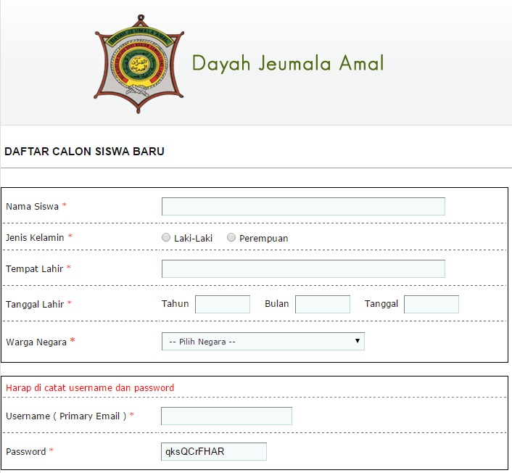
Penerimaan Siswa Baru Berbasis Web

